ВАГАНОВА ОЛЬГА
OLICOSMETICS
2022
С возрастом кожа меняется по многим показателям: внешний вид и ее структура, потребности и возможности.
Когда я подбираю для вас косметику, я опираюсь на физиологию кожи, конституциональные особенности, уровень общего здоровья и состояния кожи и волос, а так же внешние обстоятельства- климатические условия, образ жизни, бытовые привычки и прочее.
И хотя деление возрастных симптомов по возрастам не всегда оправдано, тем не менее, для каждой возрастной группы характерен свой набор возрастных изменений.
В этой презентации я опишу наиболее частые запросы, с которыми приходят ко мне клиенты, а так же методы, которые мы привлекаем для их решения
Уход за кожей по возрастам

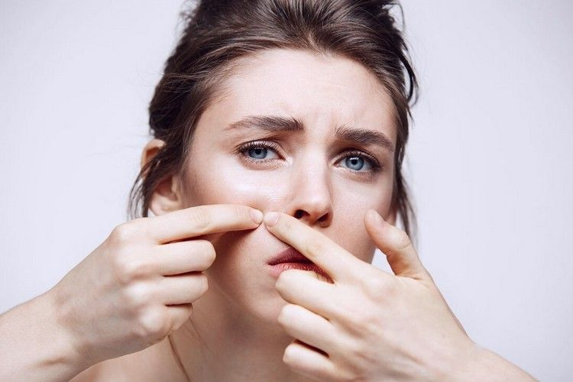

Подростковый период до 18лет

В подростковом возрасте уже можно прогнозировать будущие изменения и начинать ухаживать за кожей, не дожидаясь первых морщин.
И если лет до 10-11 еще можно обходиться без специального средства для очищения и умываться только водой, то с 10 лет уже наблюдайте- как только на гладкой коже носа или подбородка начнут появляться поры- пора показать как умываться специальным средством.
Сначала вводим очищение, потом тоник и пару раз в неделю крем, можно использовать маски сначала на проблемные области, потом на все лицо.
Основной принцип- по возрастающей.
Ближе к 15 годам у подростка уже есть база: очищение, тоник, крем, маска-скраб и при необходимости средство для точечного применения: т.е. все процедуры, направленные на нормализацию процессов кератинизации и восстановления (укрепления) гидро-липидного баланса.
До 18 лет у подростков кожа в основном комбинированная и склонная к жирности. Присутствуют воспаления, закрытые и открытые комедоны, кожа может легко раздражаться, быть чувствительной к перепадам температуры и краснеть на холоде.
Очень важно уделять внимание нормализации функции работы сальных желез. В этом возрасте салонные процедуры нет необходимости включать, достаточно домашнего ухода. При активном воспалительном процессе показаны механические чистки у косметолога и поверхностные пилинги зимой.
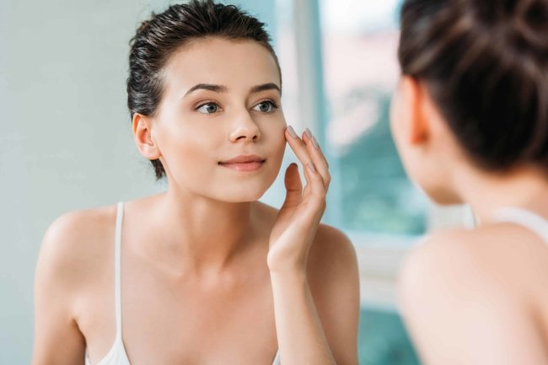

Возраст 18-25 лет

В этот период состояние кожи впервые может меняться. Следите за этим и каждый раз, когда подходит время купить новый крем или маску, проводите диагностику кожи.
Рассмотрите- не изменилась ли она. Может стало меньше или больше воспалений, может Т-зона стала не такой жирной, а щеки наоборот суше.
Основная косметическая задача этого возраста продолжать поддерживать нормальные функции кожи: отшелушивание для нормализации кератинизации, к абсорбирующим маскам уже можно добавить увлажняющие.
Следите за эластичностью и увлажненностью.
Будет хорошим вкладом в красивое будущее вашей кожи уменьшить потребление сладостей, чтобы уменьшить гликирование коллагена.
Ближе к 25 годам можно все чаще отмечать сухость кожи, поэтому не лишним будет включать продукты глубокого увлажнения и начинать использовать сыворотки.
Так как к 25 годам у всех за плечами определенный путь, который прошла кожа, в этом возрасте уже можно увидеть, сколько до этого времени вы уделяли уходу.
Активные стимулирующие продукты на постоянной основе еще не нужны, однако, если вы замечаете ухудшение тонуса, упругости кожи, а так же постоянное снижение уровня влаги в эпидермисе, то вполне оправдано включение в уход средств с пометкой анти-эйдж.

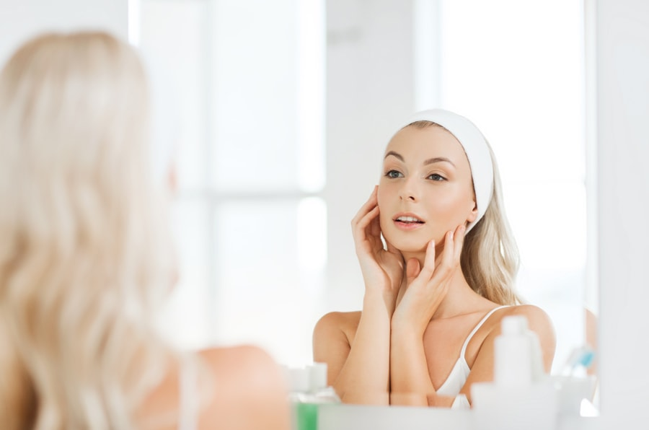

Возраст 26-30

Это самый важный период когда закладывается будущее вашей кожей.
В этот период надо быть очень внимательным к тем возрастным изменениям, которые вы можете видеть на коже.
С 28 лет производство собственного коллагена начинает снижаться.
Сначала не так активно, всего лишь 0,2% разницы (за год теряется 2%, а синтезируется обратно 1, 8%), но дальше этот процесс будет только нарастать.
Конечно, пить коллаген в 26 еще рано, но, скажем в 28 или 30 пройти курс –самое время.
В этом возрасте уже начинают становиться явными признаки фотостарения.
Чем больше вы злоупотребляли солнцем до этого, тем более сухой и морщинистой выглядит кожа.
Самое время проверить вашу косметичку на предмет средств с антиоксидантами.
Я бы уже рекомендовала микротоки для лица. Курсом в салоне или дома.
Если вы до этого не ввели в уход сыворотки- сейчас самое время.
Если ввели- сделайте курс чуть длиннее. Таких курсов в год может быть 2-3.

Возраст 30-40 лет.

В этот период все мы (кто-то раньше, кто-то позже) начинаем видеть изменения в очертании овалов лица, появляется отечность и увеличивается количество морщин.
Можно отмечать появление пигментации, купероза возле крыльев носа.
Кожа, даже та, которая была жирной в юности, уже приобретает свойство нормальной кожи, тем не менее зимой она суше, летом- жирнее.
Уже на постоянной основе мы вводим в уход средства анти-эйдж и больше не отказываемся от них.
Сначала 1 раз в день, ближе к 40- два раза в день (утром и вечером).
Морщины могут появляется из-за сухости кожи, поэтому нужно много увлажнения. Из сыворотки, крема, масок.
Могут появляться из-за привычек: щуриться, подпирать лицо рукой, собирать губы в кучку (курение, свист, питье через трубочку).
Поэтому гимнастика лица, массажи, микротоки в этот период должны стать вашими постоянными спутниками.
Самое главное что надо запомнить- предупредить легче, чем исправить.
действуйте на шаг быстрее.

Возраст 40+

К 40 годам безвозвратно теряется 6% коллагена. Это много, дальше ситуация будет усугубляться ( к 60 годам теряется уже 12%), поэтому коллаген в виде добавки должен быть в вашем рационе постоянно. Проведите ревизию вашего питания и проверьте, сколько белка в день вы употребляете.
В 40 лет у вас такое лицо, которое вы заслужили и сделали его, благодаря уходу и другим манипуляциям.
О предменопаузе в 40 еще рано говорить, но процессы старения уже затрагивают весь организм: ухудшается обмен веществ, часто наблюдается лимфостаз, ослабевает работа сальных желез (для кого-то наконец-то).
Уровень эстрогена тоже начинает снижаться. Это очень важно для кожи, так как она напрямую от него зависит: все слои эпидермиса становятся тоньше.
Если в 40 мы не так явно видим потерю тонуса, то ближе к 50 это становится очевидным: меньше эластичности, тургора, тонуса. Причем это состояние может идти волнообразно и может быть связано с менструальным циклом.
В этот период мы продолжаем активно пользоваться сыворотками с пептидами и уже 2 раза в день. Иметь два разных крема: дневной и ночной, маски в ассортименте.
Количество баночек не так важно, как их наполненность.
Можно включать ретинол, пилинг с ретинолом и другие отшелушивающие процедуры для того, чтобы активировать обменные процессы и простимулировать фибробласты.
Более активно использовать микротоки для того, чтобы разогнать регенерацию и заставить клетки кожи работать более активно.
Помимо ухода за кожей и работы с косметологом, необходимо регулярно посещать гинеколога и эндокринолога.
Если в 40 лет тип старения еще скорее усталый, то, скажем, к 50ти годам уже может превалировать деформационный или мелкоморщинистый.
К этому возрасту угасают функции половой системы и кожа приобретает более явные признаки сухости, атонию, ухудшение цвета кожи.
Нарушаются обменные процессы в целом, можно наблюдать выпадение волос и снижение плотности волос в целом на голове и на теле, бровях.
К 50 годам к хорошему домашнего уходу я бы рекомендовала посетить врача косметолога на предмет составления программы омоложение лица. Хотя это может быть совсем не обязательно.
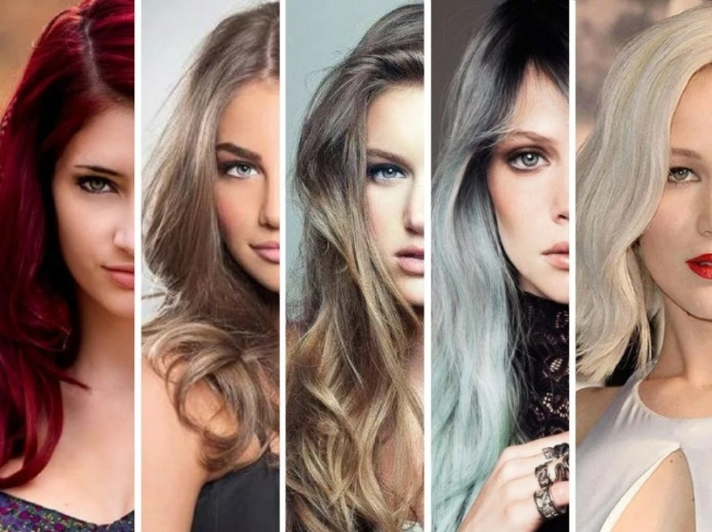

Я описала для вас типовое изменение кожи в течении жизни.
Но всегда есть такое понятие как индивидуальные особенности и генетика.
У кого-то больше проблем доставляет юный возраст, а после 40 девушка расцветает.
Кто-то наоборот, очень быстро угасает после 40.
Кого-то беспокоят морщины на лбу, у кого-то гусиные лапки и опущенные веки.
А кто-то с юности борется с носогубными складками.
Физиология, строение черепа, дополненная рутинными привычками всех нас делает разными и это прекрасно.
И для каждой из вас я составлю план ухода за кожей и волосами с учетом физиологии и текущего состояния дел.
Связаться со мной можно по контактам:
olicosmetics@mail.ru
сайт www.olicosmetics.ru

